Средняя школа № 31
пос. Жалагаш, Кызылординской области, Казахстан.

Конспект урока по физике в 8 классе.
Лабораторная работа.
«Сборка электрической цепи и измерение силы тока в её различных участках»

подготовила
учитель физики
Иванченко Галина Николаевна

Пос. Жалагаш
2013 год

Лабораторная работа.
«Сборка электрической цепи и измерение силы тока в её различных участках»

Цель работы: научиться пользоваться амперметром для измерения силы тока в цепи,
убедиться на опыте, что сила тока в различных последовательно соединённых участках цепи одинакова.
Приборы и материалы: электронный учебник по физике 8 класс, конструктор виртуальная физическая лаборатория. Программа «Eleсtron»

Ход урока
1.Организационный момент
2.Тренировочные задания и вопросы
Задание № 1 (тест) Повторение:
выберите правильный ответ
1. Электрическим током называют:
А. Движение электронов по проводнику
Б. Упорядочное движение электронов по проводнику
В. Упорядочное движение электрических зарядов по проводнику
2. Какие превращения происходят в гальванических элементах, элементах Вольта, аккумуляторах?
А. Внутренняя энергия превращается в электрическую
Б. Химическая энергия превращается в электрическую
В. Электрическая энергия превращается в механическую
3. Для получения электрического тока в проводнике необходимо:
А. Создать в нем электрические заряды
Б. Разделить в нем электрические заряды
В. Создать в нем электрическое поле
4. За направление электрического тока в цени принято направление:
А.От отрицательного полюса источника к положительному
Б.От положительного полюса источника к отрицательному
В.По которому перемещаются электроны в проводнике
5.Что представляет собой электрический ток в металлах и какое действие тока на проводник используется в электрических лампах?
А.Упорядочное движение электрических зарядов, химическое
Б. Упорядочное движение положительно и отрицательно заряженных ионов, магнитное
В. Упорядочное движение электронов, тепловое
6. Прибор для измерения силы тока называется:
А.Барометр
Б. Гальванометр
В. Амперметр
7. Формула для определения силы тока:
А. I = q / t
Б. I = q t
В. I = t /q
8. Выразите 0,025 А в миллиамперметрах
А.250 мА
Б. 25 мА
В. 2,5мА
Задание № 2
Выполните тренировочные вопросы и задания лабораторной работы, продолжив предложения:
Сила тока - это:
Единицы силы тока:
Амперметр- это:
Амперметр включают в цепь:

Помните! Амперметр нельзя подключать напрямую к источнику тока, так как при этом через него идет непомерно большой ток, который выводит его из строя.
Примечание: вспомните полярность включения амперметра! (+ к +)

3. Ход работы.
Для выполнения лабораторной работы открыть программу электронного учебника по физике 8 класса, модуль 3.

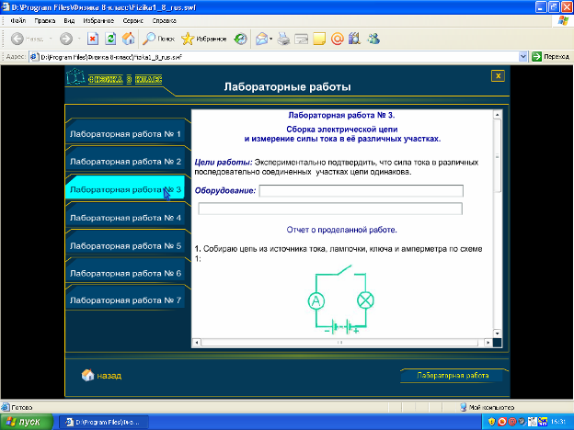

Подготовить бланк отчета о лабораторной работе.
1. Начертите схему в тетради.
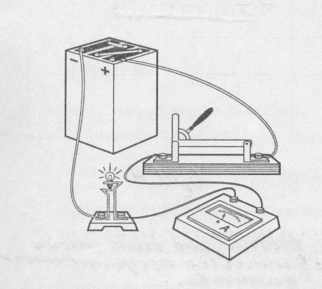
1.Соберите цепь по рисунку.

Для выполнения работы применим анимацию сборки электрической цепи
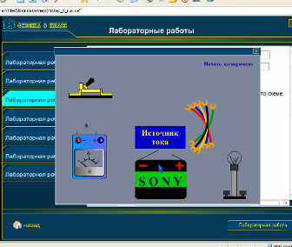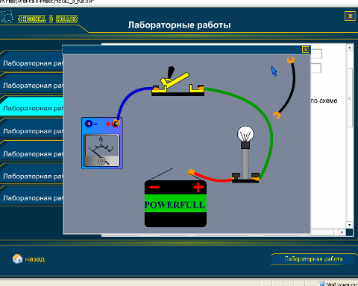
После включения ключа, замыкая цепь, лампочка горит, измеряем показания амперметра.
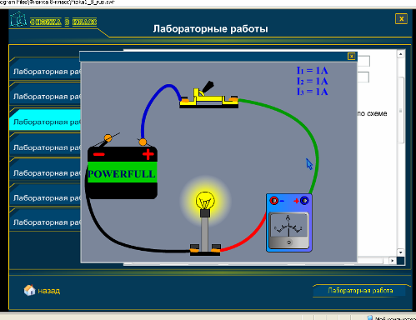

Запишите показания амперметра Ι₁ = 1 А
2.Соберите цепь по рисунку. Начертите схему.

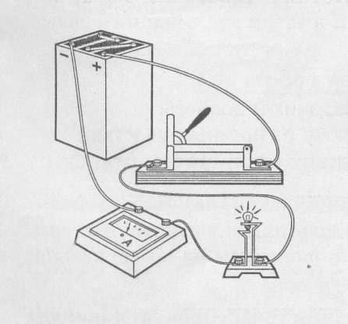
Запишите показания амперметра Ι₂ = 1А
3.Соберите цепь по рисунку. Начертите схему.

Запишите показания амперметра Ι₃ = 1 А
В нашей школе из – за недостаточно укомплектованной технической базы и отсутствием приборов для выполнения лабораторной работы, я применяю и другую программу «Виртуальную физическую лабораторию».

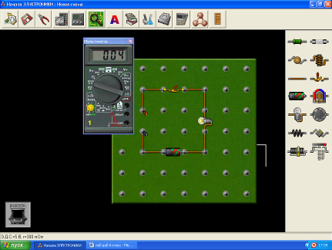

4. Сравните показания амперметра и сделайте вывод.

Вывод: __________________________
_________________________________
_________________________________

Задание №3. Динамическая пауза "Отгадать слова"
РЕМАП (единица физической величины)
ЛУНОК (единица физической величины)
РОЗОЛТИЯ (тело, которое сделано из диэлектрика)
СЛЕКЭРПООКТ (физический прибор)
НОРТКЕЛЭ (частица, обладающая самым маленьким зарядом в природе)
Задание №4
Согласно описанию лабораторной работы, начертить схемы, собрать цепи, измерить силу тока и записать показания амперметра.

Задание№5
Оцените свою деятельность на уроке
Задание | Баллы
1
2
3
4
5
Итого:
Задание№7
Задание на дом: §36, 37
10-15 баллов - параграф 38, упражнение 15
15-20 баллов - параграф 38, упражнение 15,
Творческие работы. Подготовить доклад на тему "Молния - это тоже электричество", "Электричество опасно"

Использованные материалы и Интернет-ресурсы
1. Электронный учебник по физике 8 класс, CD, 2008 г.
2. Программа Electron.exe, лаборатория компьютерного моделирования
«Начало электроники»,2000 г.

